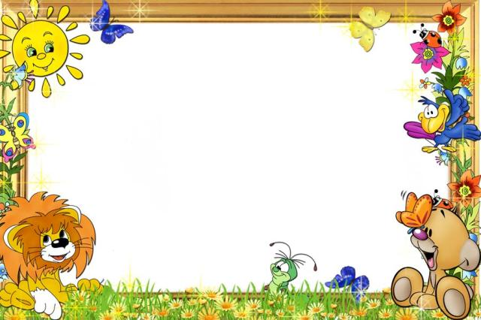

КОНСПЕКТ ЗАНЯТИЕ

ПО РАЗВИТИЮ РЕЧИ

В I МЛАДШЕЙ ГРУППЕ

НА ТЕМУ:
"НОСИТ ОДУВАНЧИК
ЖЕЛТЫЙ САРАФАНЧИК!"

выполнила:
воспитатель
КЛИМОВА Е.В.
ЦЕЛЬ:

-учить детей отвечать на вопросы воспитателя;
-закреплять произношение звука "ж";
-учить произносить слова с разной силой голоса и в разном темпе;
-вызвать интерес к окружающему миру, формировать реалистические представления о природе;
-расширить у детей знания и представления об одуванчике, его внешнем виде, местах произрастания;
-обогащать словарный запас, развивать связную речь детей;
-активизировать внимание и память детей;
- совершенствовать умение выразительно читать наизусть
стихотворение;
- развивать общую и мелкую моторику;
- воспитывать бережное отношение и любовь к природе;

ХОД ЗАНЯТИЯ:

В: Ребята! Вы умеете разгадывать загадки?
Д: Да!
В: Я проснулся, улыбнулся-
Вот пушистый я какой!
Ах, боюсь, что разлечусь я -
Тише ветер луговой!
Д: Одуванчик!
В: Правильно! Одуванчик - многолетнее травянистое растение, высотой от десяти до двадцати сантиметров.
Одуванчик называют "эликсиром жизни" , потому что целебные свойства имеют все части этого полезного растения: цветки, корни, листья.
Из цветков одуванчика варят варенье.
Цветок одуванчика - это множество маленьких тесно прижавшихся друг к другу цветочков. Если цветок понюхать, нос станет желтым. Это пыльца - мелкий порошок, необходимый для опыления и образования семян. Внутри цветка находится нектар.
Одуванчик называют еще "цветок солнца".
Перед дождем одуванчики закрываются, а в ненастную погоду не открываются. Так одуванчики берегут пыльцу. Поэтому, если в небе солнце, а цветки одуванчика закрываются, - будет дождь. И наоборот: небо хмурится, по небу плывут тучи, а цветки одуванчика открыты - дождя не будет.
У него мощный корень, похожий на длинный стержень.
В: Ребята! Когда расцветает одуванчик?
Д: В мае!
В: Правильно! Выйдешь на луг, и, кажется, будто солнечные лучи расплескались золотыми брызгами.
В: К лету одуванчики становятся белыми. Это семена- парашютики меняют цвет одуванчика.
В: Ребята, сейчас я вам расскажу «Как появились одуванчики»

Как появились одуванчики

Шла по городу Весна,
Кошелёк несла она.
Краски яркие и кисти
Нужно было ей купить. Приоткрыла кошелёк,
А монетки
Скок, скок, скок!
Раскатились, убежали,
Одуванчиками стали.

ФИЗМИНУТКА
В: Ребята! Представьте себе, что вы одуванчики, и над вами зажужжали пчелы.
(Дети - воображаемые цветы)
В: Как зажужжали пчелы?
Д: Ж-ж-ж-ж-ж-ж-ж.
В: Жу-жу-жу, жу-жу-жу,
На цветочке я сижу,
На цветочке я сижу,
Весной и летом я жужжу.

Дети все вместе произносят слова стихотворения - чистоговорки, четко произнося слова.
Затем воспитатель по отдельности с несколькими детьми проговаривает слова с разной силой голоса, с разным темпом речи.
В: Ребята! Где вы встречали это маленькое золотое солнышко?
Д: В огородах, садах, вблизи домов, по обочинам, на лугах и полянах.
В: Верно! Одуванчик очень неприхотливое, выносливое растение. Оно прекрасно себя чувствует на любой почве.
В: Ребята! Вы знаете стихотворение об одуванчике?

Д: Глазок золотой,
Умытый росой,
В небо синее глядит
И за солнышком следит!
Стоит солнышку нахмурится -
Золотой глазок прищурится.

У реки - зеленый луг,
Одуванчики вокруг
Росами умылись,
Дружно приоткрылись.
Как фонарики горят:
"На часах ровно пять,
Можете еще поспать!"

Ярко - желтый одуванчик!
Ты зачем сменил кафтанчик?
Был красивым, молодым,
Стал, как дедушка, седым!
Воспитатель выкладывает картинки с изображением одуванчиков.
В: Ребята! Посмотрите, какие красивые одуванчики! Какого они цвета?
Д: Желтого!
В: Ребята! На какую геометрическую фигуру похож одуванчик?
Д: На круг!
В: Правильно! Представьте себе, что вы вышли гулять в лес, в сад, на луг и сорвали одуванчики... Что произойдет? Как вы думаете, что можно сделать, чтобы сохранить эту красоту?
Д: Нельзя рвать цветы?
В: Верно! Одуванчиками можно любоваться. А как?
Д: Смотреть на них, Наблюдать за ними, вдыхать их запах.
В: Правильно! Какие вы молодцы! Как много интересного и любопытного мы сегодня узнали про одуванчик! Я предлагаю нарисовать каждому из вас свой одуванчик.
Воспитатель читает стихотворение.
ЕСЛИ Я СОРВУ ЦВЕТОК,
ЕСЛИ ТЫ СОРВЕШЬ ЦВЕТОК,
ЕСЛИ МЫ СОРВЕМ ЦВЕТЫ,
ТО ОКАЖУТСЯ ПУСТЫ
И ДЕРЕВЬЯ, И КУСТЫ.
И НЕ БУДЕТ ДОБРОТЫ.
И НЕ БУДЕТ КРАСОТЫ,
ЕСЛИ ТОЛЬКО Я И ТЫ.

Воспитатель раздает на каждого ребенка чистые альбомные листы и цветные карандаши.
Воспитатель напоминает последовательность рисования одуванчика: стебель, листья, цветок.
Воспитатель напоминает как правильно держать карандаш в руке.
Воспитатель оказывает индивидуальную помощь, поощряя, одобряя их старания.
В: Ребята! Какие красивые одуванчики вы нарисовали. Молодцы! Из ваших прекрасных работ мы создадим выставку "Одуванчик золотой, солнышка сынок родной!", чтобы родители смогли посмотреть и полюбоваться вашим творчеством.

